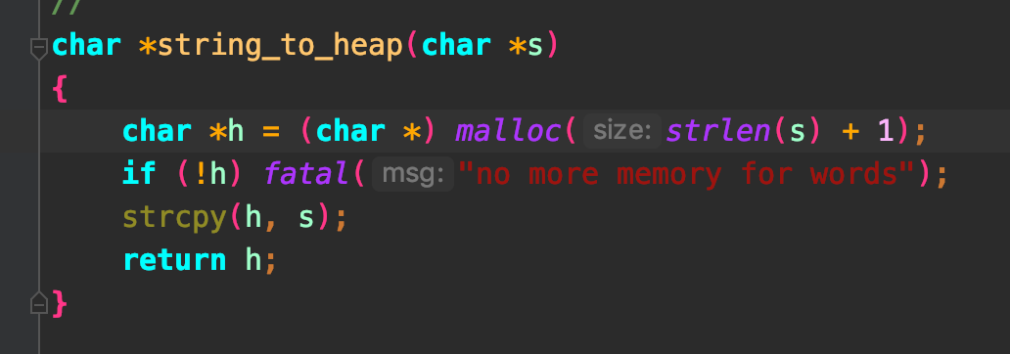

优化后并非直接为字符串分配一块堆上的空间，而是在已经读取的单词中检索，如果新读入的单词存在，则不为这个单词创建新的堆上的内存空间

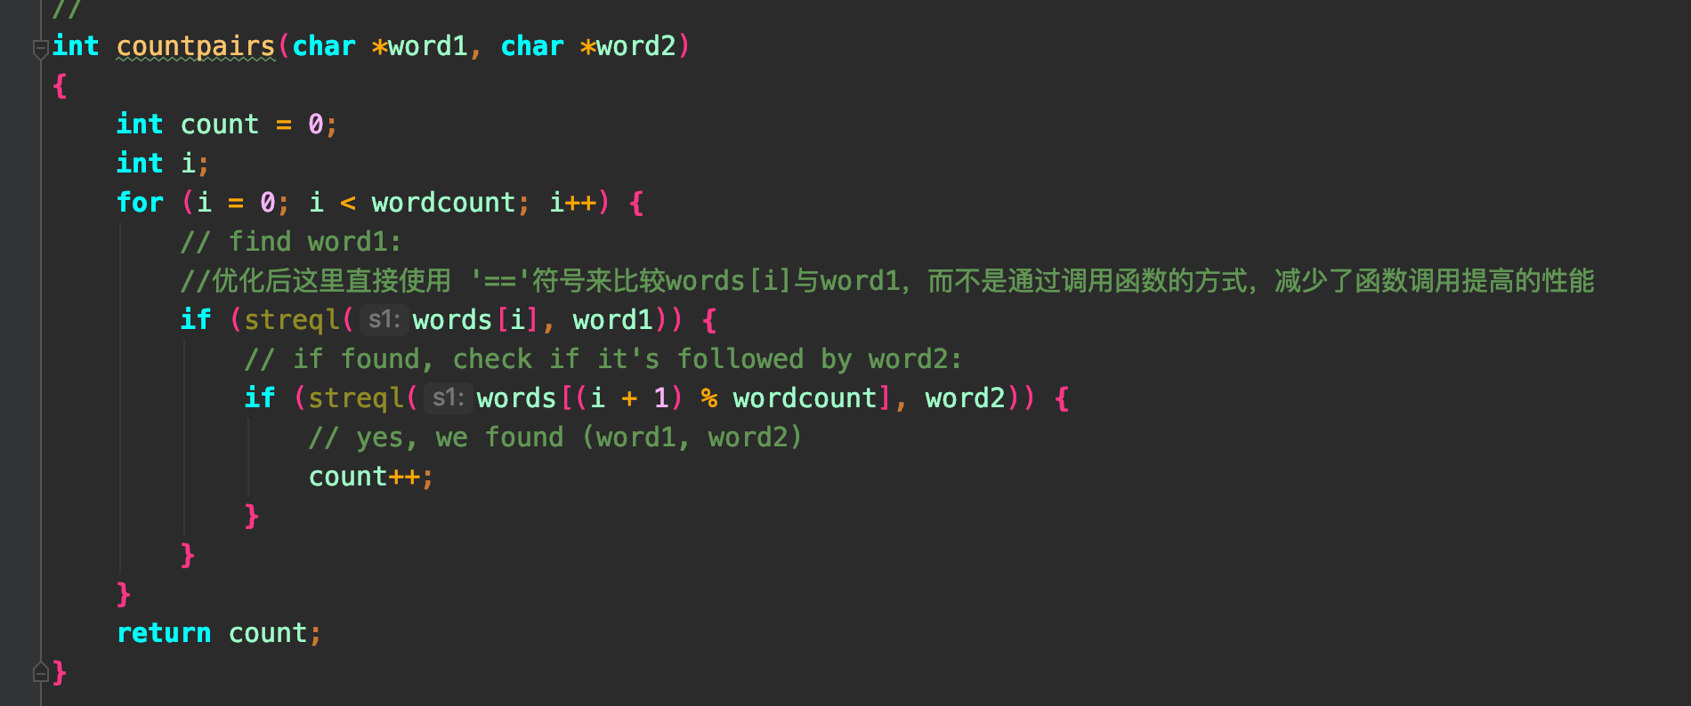

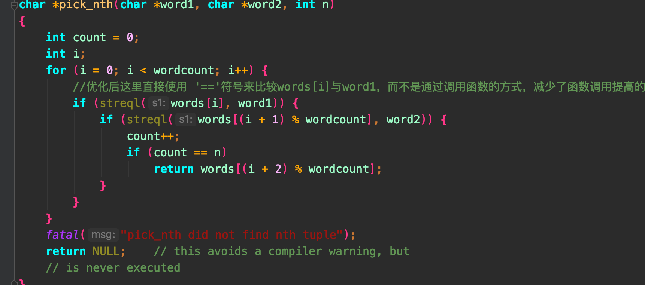

使用==符号进行比较运算而不是使用函数调用，提高了性能